Муниципальное бюджетное общеобразовательное учреждение
средняя общеобразовательная школа №7
г.Карабаново Владимирской области

Конспект интегрированного урока
иностранного языка в 7 классе
по теме праздники в Европе: Рождество

Учителя: Елисейкина Т. В.
Грошева Е. В.

2013 год

Тема урока: Праздники: Рождество.

Тип урока: обобщение изученного материала
Цель урока: повышение мотивации к изучению иностранного языка через привлечение страноведческого материала.
Задачи урока:
Предметные:
- познакомить с традициями стран изучаемого языка;
- выяснить уровень знаний учащихся об праздновании Рождества в Европе;
- определить значимость празднования Рождества в Европе.
Метапредметные
- анализировать и оценивать события, выделять главное, устанавливать причинно-следственные связи между явлениями;
- актуализировать интерес к данной теме через усиление мотивации к процессу обучения при использовании страноведческих источников.
Личностные
- способствовать формированию эстетических потребностей, ценностей и чувств;
- способствовать формированию целостного, социально-ориентированного взгляда на мир в разнообразии культур.
УУД
Познавательные:
- находить в источниках информацию необходимую для решения задач,
- анализировать документы и делать вывод,
- устанавливать причинно-следственные связи.
Регулятивные
- определять цель и проблему учебной деятельности,
- выдвигать версии,
- находить и исправлять ошибки,
- работать по плану, сверяясь с целью.
Коммуникативные
- развивать умение работать в группе,
- корректировать свое мнение под влиянием контраргументов.

Технологическая карта урока.
№ | Этап урока | Основное содержание | Деятельность учителей | Деятельность ученика | Время  (в мин.)
1 | 2 | 3 | 4 | 5 | 6
1. | Организацион-ный момент | Подготовка к уроку | Организуют учащихся, проверяет готовность к уроку.  - Good morning! Sit down please!  - Bonjour les enfants! Assayez-vous!  - What date is today? What is the day of week?  - Quelle date sommes-nous aujourd’hui? Quel jour de la semaine est-ce? | Готовят необходимые учебные пособия. | 2
2 | Определение темы урока | Учащиеся разгадывают кроссворды и выводят тему урока | - Today we have a very unusual Lesson, because we’ll work together English and French groups.  - Aujourd’hui nous avons une leçon très extraordinaire, parce que nous allons travailler tous ensemble: le groupe français et le groupe anglais.  - Guees what shall we speak about? Solve the crossword?  - Pour apprendre le sujet de notre conversation, faites des mots croisés!  - What is the theme of our Lesson?  - Qu’en pensez-vous, quel est le sujet de notre leçon?  - That’s right!  - Vous avez raison! | Разгадывают кроссворды и отвечают на вопросы учителей | 3
3. | Мотивация | Работа с лексикой, о значении которой нельзя догадаться, опираясь на русский и изучаемый иностранный язык. | Читают и произносят слова, написанные на доске на французском и английском языках.  - Look at the blackboard.  - Regardez au tableau.  - Repeat after…  - Répétez après moi…  - Are you understand?  - Vous avez compris? | Знакомятся со словами, не похожими ни по звучанию, ни по написанию на слова изучаемого языка. | 2
4. | Актуализация знаний | Повторить пройденный материал по теме праздники. | Задает вопросы по презентации  - We’ll check up your home task.  - Nous allons réviser votre devoir. | Представляют  д/з в виде презентации по заданной теме. | 6
5. | Постановка цели урока | Работа с картинкой | Задают вопросы:  - Что вы видите на картинке?  - Какой это праздник? Почему?  - Что делает семья?  - Какая ёлка?  - Счастливы ли они?  - On Christmas all families like to decorate Christmas trees at home. Look at the screen and answer the questions.  - A Noël toutes les familles aiment décorer les arbres de Noël chez eux. Regardez à l’écran et répondez aux questions. | Отвечают на вопросы по картинке на изучаемом иностранном языке. | 5
6. | Физкультминутка | Исполнение песни: «Jungle Bells» на английском и французском языках | - You have done it! Let’s have a rest!  - Vous avez bien travaillé! Reposons un peu. | Поют песенку по 1 куплету на изучаемом языке | 3
7. | Изучение нового материала.  Осмысление нового материала | Работа с лексикой, представленной на незнакомом языке, но схожей по звучанию/  написанию с лексикой изучаемого языка. | Учителя делят учеников на две группы.  Контролируют и направляют работу учащихся.  - And now we understand that you know English. Let’s try to do it French.  - Nous voyons que vous parlez bien français. Comment ça va avec l’anglais?  - You have 5 minutes.  - Vous avez 5 minutes.  - Let’s check up! Read them, please!  - Révisons! Lisez, s’il vous plaît! | Работают с карточкой, подбирая к данным словам французский/  английский аналог. | 5
8. | Итоговая экспресс диагностика результатов учащихся | Работа с текстом на незнакомом языке.  Изготовление поздравительной открытки. | Делят учащихся на 4 группы.  Контролируют и направляют работу учащихся.  - Let’s divide into 4 groups. The first group will make Christmas cards.  - Nous allons nous diviser en 4 groupes. Le premier groupe va faire une carte de Noël.  - Good. Another group put the missing word in the text.  - Bien. Un autre groupe complète le texte aveс les mots donnés.  - You have 5 minutes.  - Vous avez 5 minutes.  - Change your works, please!  - Echangez de vos copies, s’il vous plaît!  - Are there any mistakes?  - Est-ce qu’il y a quelques fautes?  - Let’s check up! Read them, please!  - Révisons! Lisez, s’il vous plaît! | 2 группы учащихся, опираясь на изученную лексику и лексику, представленную на доске, дополняют текст пропущенными словами. Французская группа работает с английским текстом, английская – с французским.  2 группы учащихся работают над изготовлением открытки. | 10
9. | Рефлексия |  | Задают наводящие вопросы.  - Do you like our Lesson?  - Avez-vous aimé notre leçon?  - It was difficult for you?  - C’était difficile pour vous? | Учащиеся одной группы оценивают работу другой группы, подводят итоги работы, выявляют трудности. | 2
10. | Домашнее задание | Запись домашнего задания. | Учителя записывают домашнее задание на доске. | Записывают д/з в дневник | 2

Приложение 1: Кроссворды
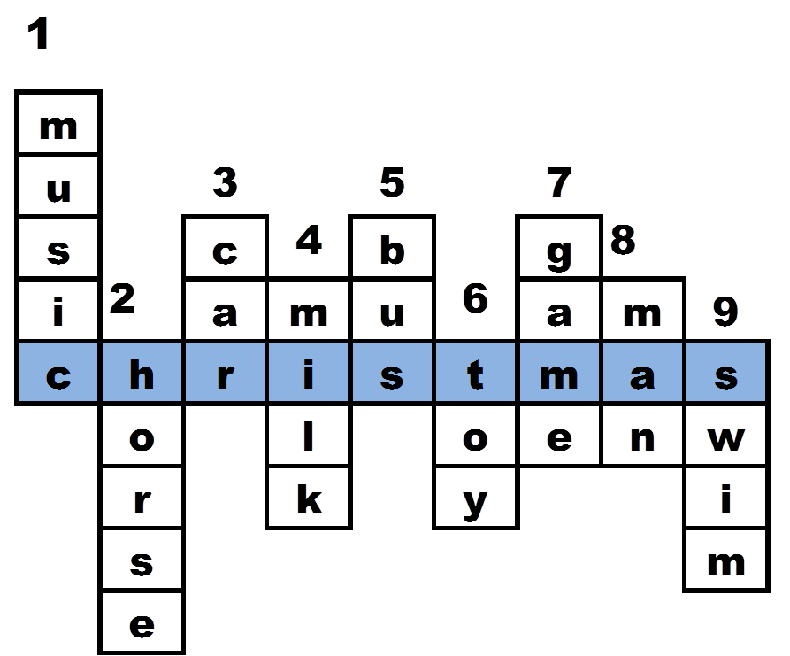
Приложение 2:Лексика на доске
holiday | une fête
Christmas | Noël
Christmas tree | un arbre de Noël
Father Christmas | le Père Noël
Merry Christmas! | Joyeux Noël!
Jesus Christ | Jésus-Christ
children | les enfants
birthday | la naissance
to write | écrire
to listen | écouter
it is | c’est

Приложение 3:Картинка и вопросы
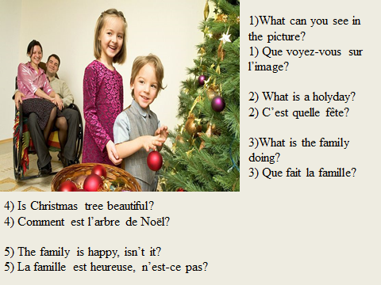

Приложение 4: Лексика в таблицах
Глаголы
to celebrate | célébrer
to decorate | décorer
to present | faire présent
to prepare | préparer
to dance | danser
Имена существительные
colorful balls | les boules multicolores
present | le présent
music | la musique
letter | la lettre
people | le peuple
December | décembre
January | janvier
Russia | la Russie
Europe | l’Europe
Имена прилагательные
family | familial
religious | religieux

Приложение 5: Тексты
colorful balls, January, music, birthday, Father Christmas, December, presents, holiday.

People in Europe celebrate Christmas on 25 December. People in Russia celebrate Christmas on 7 January. It is a religious and family holiday. People celebrate Jesus Christ’s birthday.
People decorate Christmas trees with colorful balls, prepare presents. Children write letter to Father Christmas, dance, listen to music.

les boules multicolores, janvier, la musique, la naissance, Père Noël, décembre, les presents, une fête.

Le peuple en Europe célèbre le Noël le 25 décembre. Le peuple en Russie célèbre le Noël le 7 janvier. C’est une fête religieuse et familiale. Le peuple célèbre la naissance de Jésus-Christ.
Le peuple décore l’ arbre de Noël avec les boules multicolores, prépare les présents. Les enfants écrivent les lettres au Père Noël, dansent, écoutent de la musique.

Приложение 6: Материалы для изготовления открытки
Merry Christmas!

Joyeux Noël!


